Муниципальное бюджетное дошкольное образовательное учреждение
«Ромодановский детский сад комбинированного вида»

Сценарий развлечения
«Путешествие в Страну Безопасности»
для детей средней группы «Малышок»

Задачи.
Обучающие:
- обучать основам личной безопасности;
- сформировать умения применять правила безопасного поведения в различных жизненных ситуациях;
- учить детей отвечать на вопросы полным предложением;
- учить детей пользоваться номерами телефонов: 01, 02, 03, с сотового – 112.
Развивающие:
- формировать понятие «можно – нельзя» к различным ситуациям на улице и дома;
- развивать речь, память, мышление, внимание;
- развивать умение выслушать друг друга;
Воспитательные:
- воспитывать безопасное поведение на улице, сознательное отношение к соблюдению правил безопасности;
- воспитывать ответственность за себя и других, доброжелательность, чувство сопереживания к тем, кто нуждается в вашей помощи;
- воспитывать и поощрять инициативу и самостоятельность.
Интеграция областей:
ОО «Речевое развитие»: учить внимательно слушать, формировать способность к диалогической речи, учить отвечать на вопросы словом и предложением, состоящим из 3-4 слов. Активизировать в речи понятия, связанные безопасностью дома и на улице.
Развивать необходимые психические качества: внимание, память, мышление, развивать речь детей, активизировать словарь;
ОО. «Познавательное развитие»: воспитывать желание закреплять и познавать правила безопасности дома и на улице, поддерживать познавательный интерес;
ОО. «Художественно-эстетическое развитие»: способствовать развитию навыков выразительной и эмоциональной передачи игровых образов. Формировать навыки ориентировки в пространстве.
ОО «Физическое развитие»: учить выполнять игровые действия, способствовать совершенствованию выполнения детьми основных видов движений, развитие физических качеств, воспитывать у детей умение соблюдать элементарные правила, согласовывать движения, ориентироваться в пространстве.
ОО «Социально-коммуникативное развитие»: развивать общение и взаимодействия ребенка с взрослыми и сверстниками; самостоятельность, целенаправленность и саморегуляцию собственных действий; развивать социальную и эмоциональную отзывчивость, сопереживание, формировать готовность к совместной деятельности со сверстниками, формировать уважительное отношение и чувства принадлежности к своей семье и к сообществу детей и взрослых; формировать основы безопасного поведения в быту, социуме, природе.
Виды деятельности: познавательная (формирование личной безопасности, расширение кругозора, коммуникативная, игровая, двигательная.
Материал и оборудование: мяч, костюмы: красивая игрушка, наполненный пакет, макеты деревьев, цветов; фонограмма «Звуки леса», телефон –игрушка.
Предварительная работа: рассматривание альбомов по безопасности, беседы по безопасности в быту, в детском саду, на улице, дидактические игры: «Можно - нельзя», чтение русских народных сказок: «Три медведя», «Кот, петух и лиса», «Колобок», «Заюшкина избушка», «Три поросёнка» и др.

Ход занятия
Воспитатель: Подайте друг другу руки и поздоровайтесь:
Здравствуй, Солнце,
Здравствуй, Земля,
Здравствуйте все мои друзья!

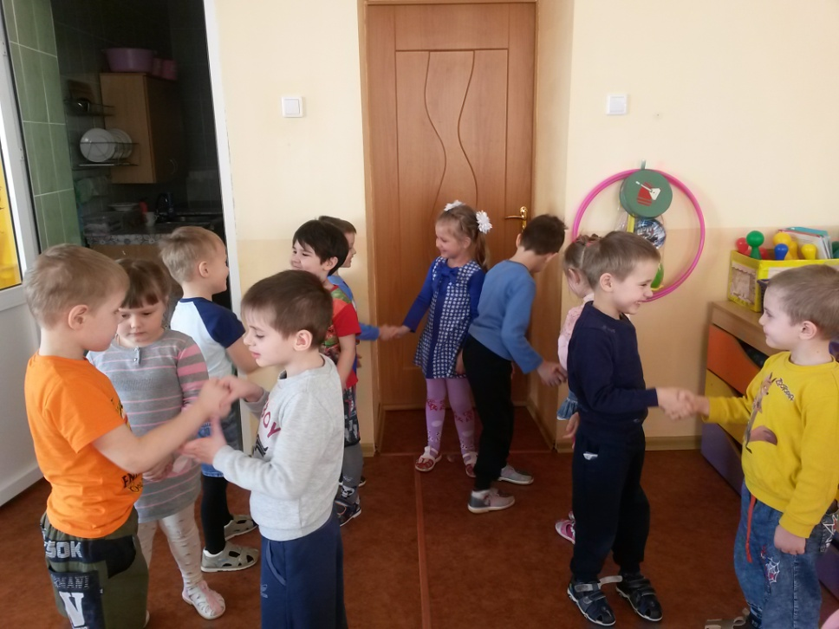

Сегодня я приглашаю вас отправиться путешествовать в Страну Безопасности. А что такое безопасность? (ответы детей).
Воспитатель. А отправимся мы с вами на поезде. Руки в локтях согните, и поехали. Чух, чух, чух (дыхательная гимнастика). Вот как быстро вращаются колеса. Чух, чух,чух
Воспитатель. Ну, вот и приехали в Страну Безопасности.
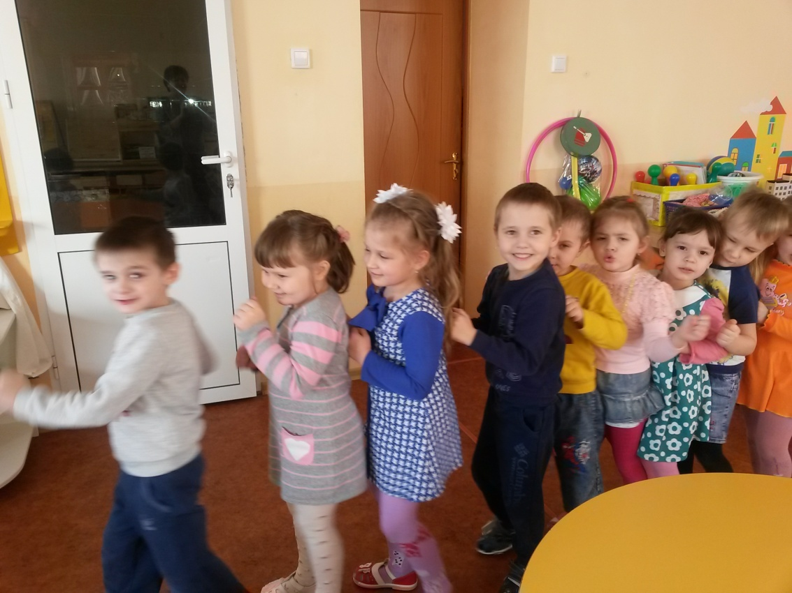

Первая остановка «Мишкин лес». Выйдем и посмотрим, что же там? Здесь, видимо, живет Мишка со своей семьей. Что-то никого не видно. А где же Мишка? Мишка, ау… Дети, давайте все вместе позовем его. Дети зовут. (дыхательная гимнастика). Но никто не отзывается.
Воспитатель: Он, наверное, он дома. Пойдемте к нему домой. Подходим к домику, стучимся в дверь, а она открыта, заходим. (На стульчике сидит Мишка).

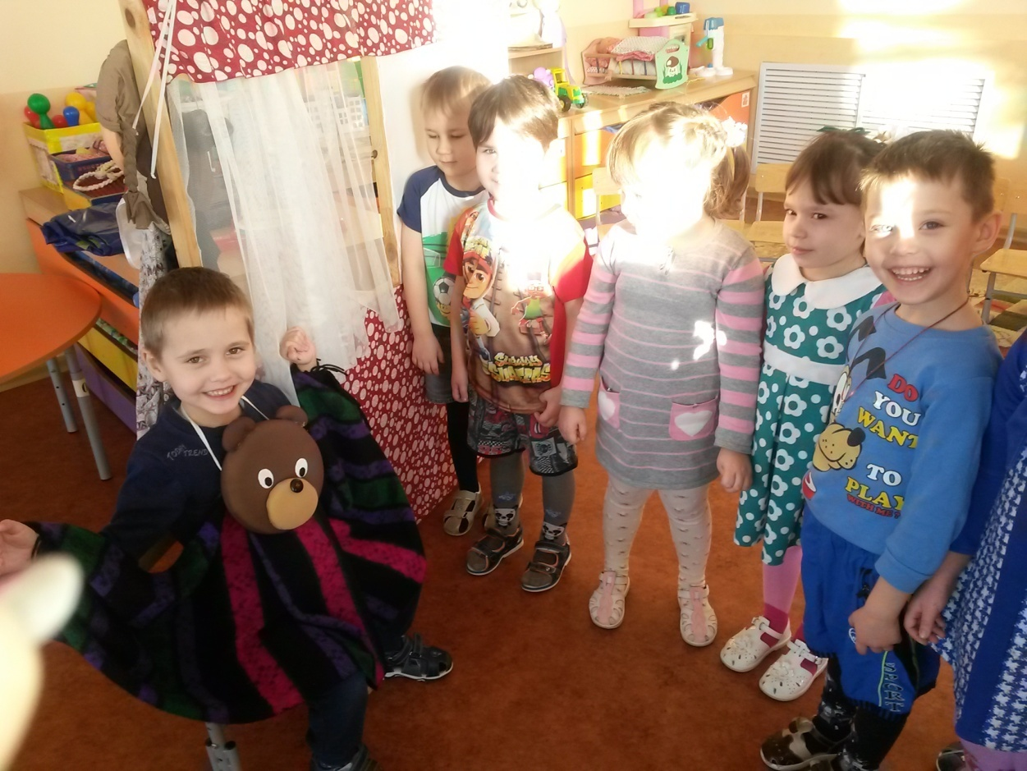
- Мишка, здравствуй!
Мишка здоровается с детьми.
-У тебя почему-то открыта дверь? А почему ты такой маленький и один дома?
Мишка: А мама ушла в магазин, вот я один и остался.
- А ты не боишься находиться дома один? И с открытой дверью?

Мишка: Нет.
Воспитатель: Но это же очень опасно. Дверь нужно обязательно закрывать. Если вдруг позвонят в дверь незнакомые люди, ты что будешь делать?
Мишка: Наверное, открою дверь.
Воспитатель: Ребята, а вы как бы поступили в этом случае?
(Дети вспоминают правила безопасности).

Воспитатель: Если в дверь звонит милиционер, врач, слесарь, почтальон, все равно не открывай, если ты не знаешь этих людей. Преступники могут назваться кем угодно, и переодеться в любую форму.
Не пускайте дядю в дом,
Если дядя незнаком!
И не открывайте тете,
Если мама на работе.
Ведь преступник, он хитер,
Притворится, что монтер.
Или даже скажет он,
Что пришел к вам почтальон.
Он покажет вам пакет
(А под мышкой – пистолет).
В жизни всякое бывает
С тем, кто двери открывает.
Чтоб тебя не обокрали,
Не схватили, не украли,
Незнакомцам ты не верь,
Закрывай покрепче дверь!

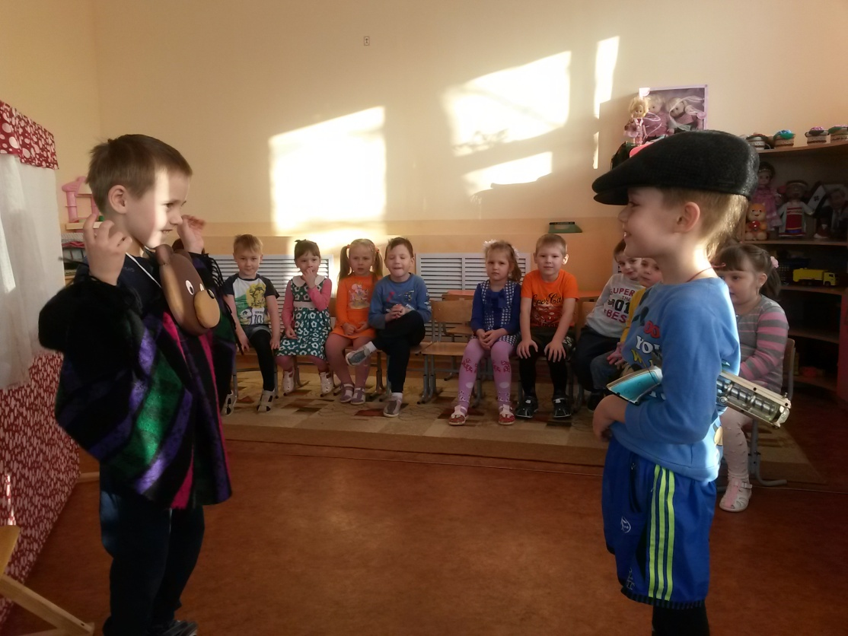
Воспитатель: Ну что, Мишка, ты запомнил правила, которые нужно соблюдать, если ты остался один дома? Доверять нужно только знакомым людям, а незнакомый человек может быть опасным и причинить вред, например, разлучить вас с близкими людьми, испугать или просто украсть. В таких случаях нужно звонить по телефону: 01, 02, 03, а если это сотовый телефон, то набирай: 112.

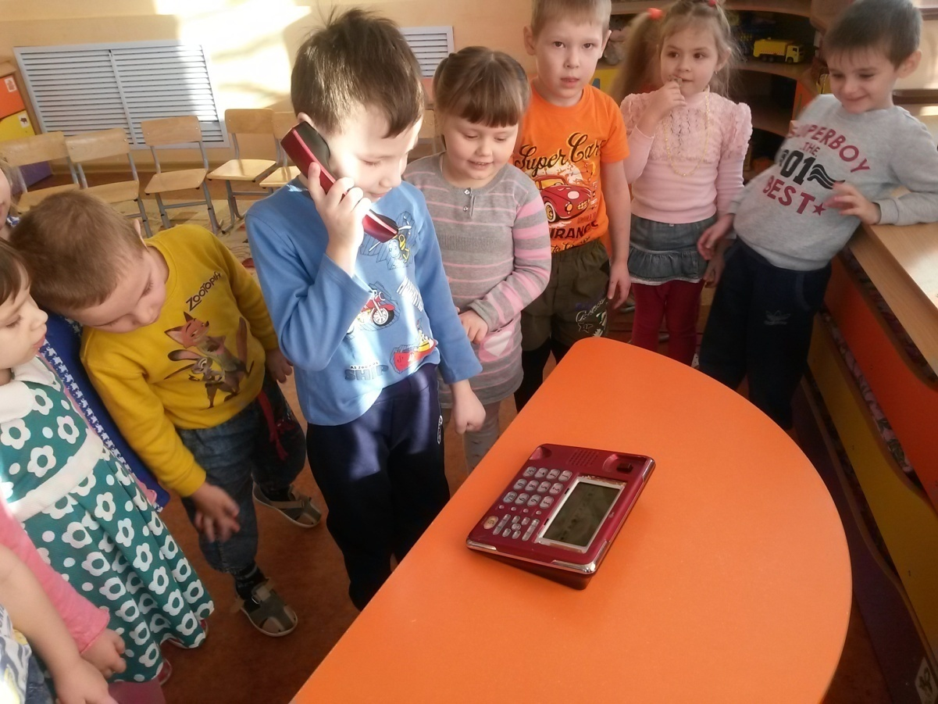

Мишка благодарит ребят.
Игра «Чужой - свой» (с мячом)

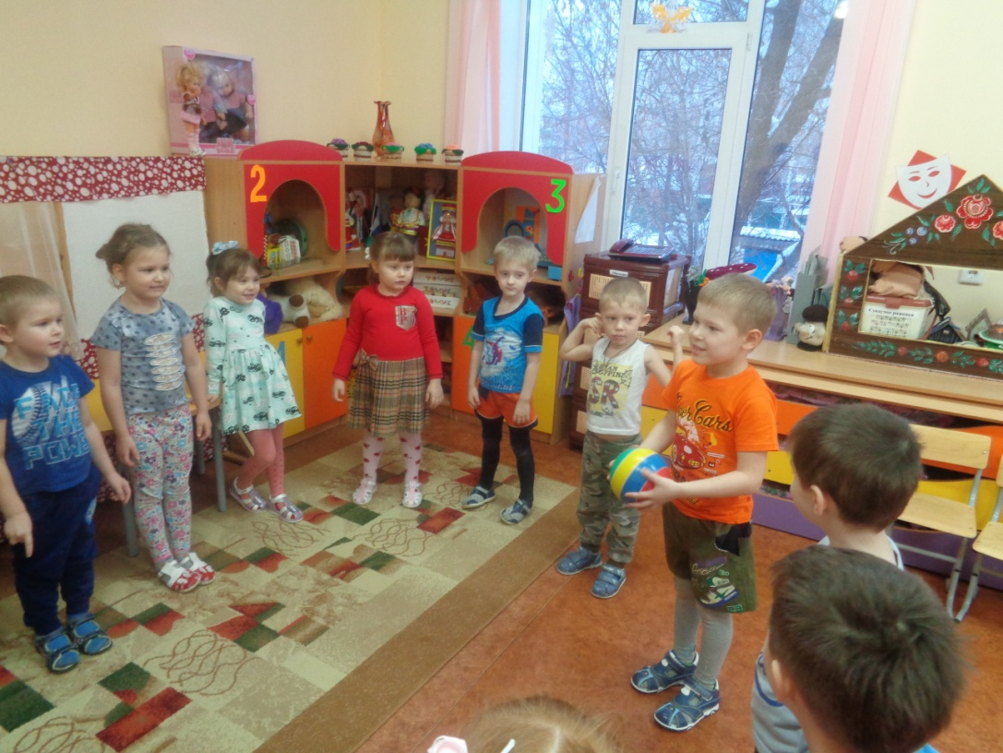

Свой: мама, папа, бабушка, дедушка, сестра, тетя, дядя, родственники.
Чужой: прохожий, незнакомец, продавец, почтальон, слесарь.
А бывают еще просто знакомые люди.
Знакомый: соседи, воспитатели, друзья, подруги мамы, друзья папы, подруга бабушки и т. д.
А мы отправляемся дальше по нашей Стране Безопасности.
2 остановка. «Цветочная поляна» (безопасность на улице)
Стоит мальчик и «плачет».
Воспитатель: Мальчик, что случилось? Почему ты плачешь?
Мальчик: Я потерялся. И не знаю где моя мама.
-Как же нам помочь мальчику?
(Ответы детей).
- Если ты потерял родителей в незнакомом месте, стой там, где ты потерялся. Если их долго нет, обратись за помощью: на улице – к милиционеру, в магазине – к продавцу или какой-то пожилой женщине, женщине с ребенком.

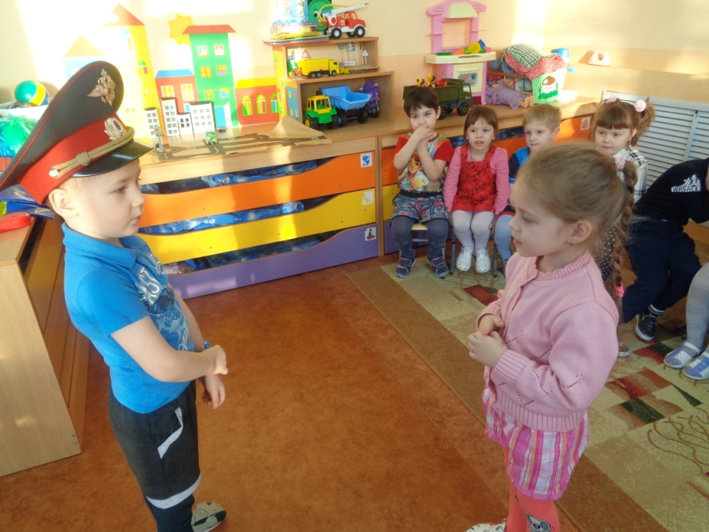

Никогда не ходи гулять без спросу. Родители всегда должны знать, где ты находишься.
Воспитатель: Мальчик, а какой у тебя адрес? Мальчик говорит свой адрес.
Но здесь появляется мама. И говорит нам за все спасибо.
- А я вам предлагаю поиграть в игру «Назови домашний адрес». Гена будет милиционером, он спросит ваш адрес, а вы должны ему его сказать.
Дети поочередно говорят свой домашний адрес.
- Молодцы, теперь вас будет легко доставить домой, если вы даже потеряетесь.
Воспитатель: А мы отправляемся дальше. «Чух, чух, чух». Приехали.
Выполняется зрительная гимнастика «Глазки».
Смотрят глазки вправо-влево,
Смотрят глазки вверх и вниз.
Что увидели наши зоркие глаза?
Куда же мы приехали?
Остановка «Дом культуры «Луч». (Стоит Зайчик - ребенок из старшей группы).

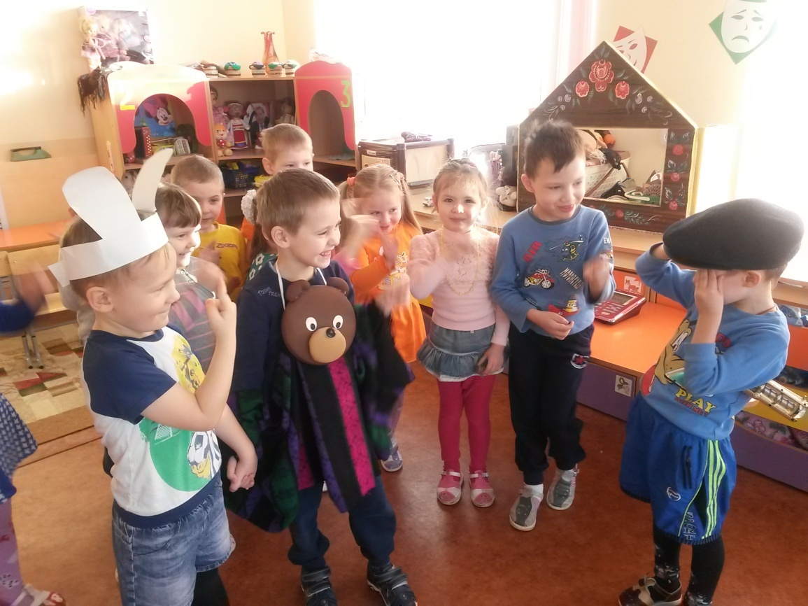

Воспитатель: Здравствуй, Зайчик, что ты делаешь на нашей улице, да один? Тебя могут украсть, увезти на машине. Послушай об этом наших ребят.
Ребенок: Гуляешь один? Будь осторожен!
Не говори с незнакомым прохожим:
Злой человек может обидеть!
Заманит к себе - никто не увидит!
Ребенок: Пообещает тебе он конфету
Или еще что – конечно, не верь ты!
«Папа идет!» - громко кричи
И от злодея, как ветер, умчись!
Воспитатель: Запомнил? Мы с ребятами путешествуем по стране Безопасности и вспоминаем правила безопасности на улице и дома.
Зайчик: (Зайчик крутится, останавливает взгляд на красивом пакете и игрушке). Ой, я пойду, возьму вон ту красивую игрушку и пакет - в нем, наверное, сладости есть.
Воспитатель: Зайчик, что ты! Этого делать ни в коем случае нельзя.
Зайчик: А почему?
Воспитатель: Это могут быть очень опасные предметы, которые могут взорваться. Тебе наверняка часто приходилось слышать о том, что в случае обнаружения подозрительных предметов и игрушек нужно сразу же сообщить взрослым людям (родителям, воспитателям, милиционеру и т. д.) Взрывоопасными предметами в этом случае называют устройства, которые могут взорваться, а также различные пакеты, коробки, свертки, и даже конфетки, оставленные без присмотра.
Взрывоопасные предметы часто находят в земле, на лавочках, в подъездах. Если ты случайно нашел что-нибудь подобное, ни в коем случае не дотрагивайся до этого, не бросай найденное в воду, не разбирай.
Воспитатель: Зайчик, пойдем лучше с нами. (Зайчик соглашается). Дети парами «идут в детский сад». Вспоминают, почему дети по улице ходят парами.
Воспитатель: Вот мы и вернулись в родной детский сад.
Рефлексия:
- Что вы запомнили от нашего «Путешествия в Страну Безопасности»?
- Что вам понравилось?

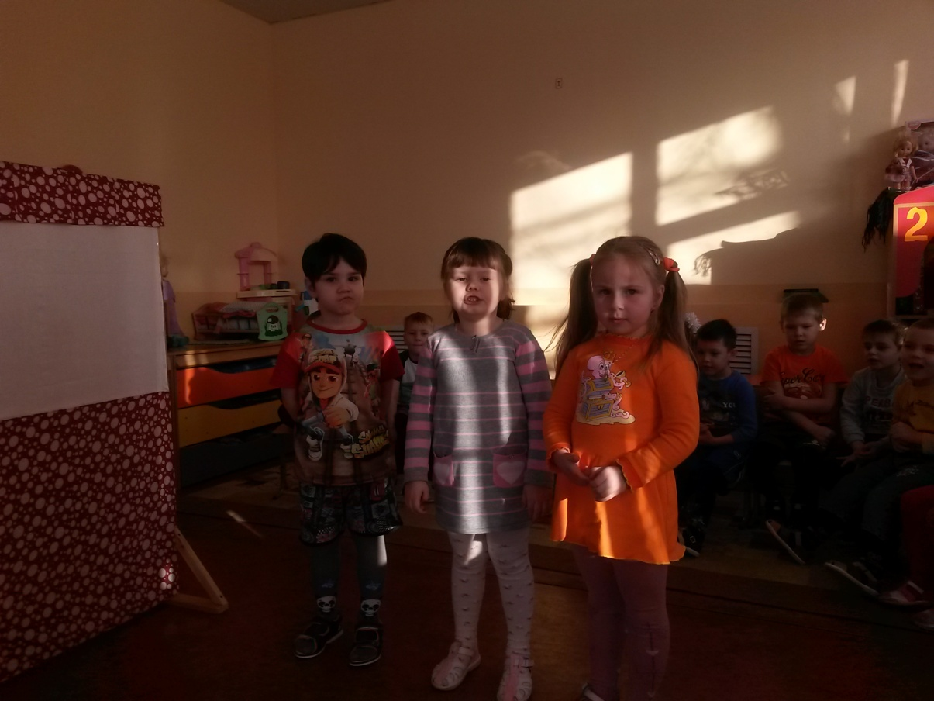

Давайте послушаем наших ребят, а вы хорошо запомните, в каких ситуациях надо твердо говорить «НЕТ!»
1-ый ребенок: «Каждый грамотный ребенок
Должен твердо знать с пеленок.
«Если вас зовут купаться,
В телевизоре сниматься,
Обещают дать конфет
Говорите твердо: «НЕТ!»
2-ой ребенок: Вам предложат обезьянку
Или даже денег банку
Или даже в цирк билет,
Говорите твердо: «НЕТ!»
3-ий ребенок: Просят дверь вас отворить,
Чаю крепкого налить.
Есть на все простой ответ
Говорите твердо: «НЕТ!»

Воспитатель: Теперь я твердо знаю, что с вами ничего плохого не случиться. Обязательно поделитесь своими знаниями с друзьями и родителями

Литература:
1. Примерная основная общеобразовательная программа «Истоки»
2. Ольга Дыбина "Занятия по ознакомлению с окружающим миром в средней группе детского сада», 2015;
3. Белая К. Ю. Как обеспечить безопасность дошкольников –М. «Просвещение»,1998 4. Чермашенцева О. В. Основы безопасного поведения дошкольников-Волгоград: изд «Учитель», 2008

